第一单元检测

一、快乐的课外活动小组。
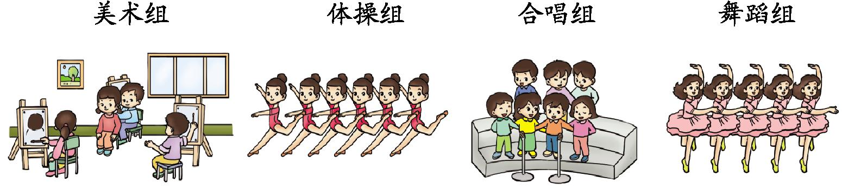
1.根据上面的信息填写下表。
2.( )的人数最多。
3.体操组比美术组多( )人。
4.我想参加( )组,这个组有( )人。
二、绿色蔬菜。
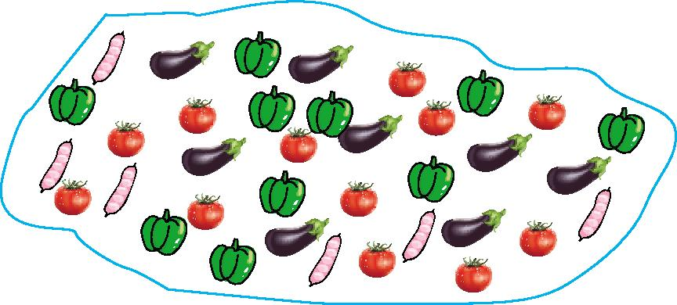
1.用自己喜欢的方法统计每种蔬菜的数量。

2.请你数一数,填一填。
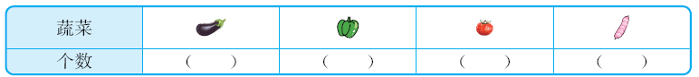
3.上图中,( )的个数最多,( )的个数最少。
4.西红柿比青椒多( )个。
5.你还能提出什么数学问题?解答出来。

三、下面是二(3)班同学喜欢某个季节的调查情况。

1.喜欢( )季的人数最多,喜欢( )季的人数最少。
2.这个班一共有多少人?

3.喜欢冬季的比喜欢秋季的少几人?

4.若组织同学们游玩,安排在哪个季节比较好呢?

四、下表是实验小学二(1)班同学喜欢图书的情况。(每人只能选一种)
- 把记录结果填在统计表中。
2.喜欢( )的人数最多,喜欢( )的人数最少。
3.这个班一共有多少人?

4.喜欢《西游记》的比喜欢《十万个为什么》的多几人?

五、我们喜欢看的动画片。
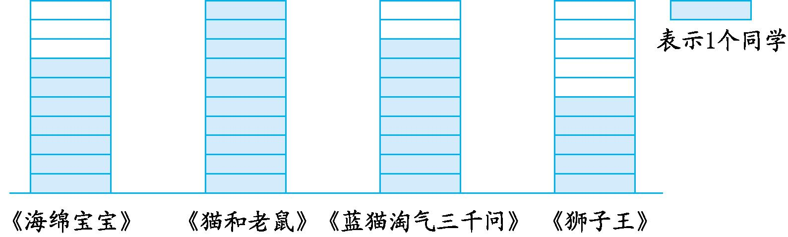
1.喜欢看( )的最多,喜欢看( )的最少。
2.一共统计了多少人?

3.如果每个表示2个同学,上面的数据分别是多少?填在下表中。

参考答案
一、1.4 6 7 5 2.合唱组 3.2
4.答案不唯一,如:舞蹈 5
二、1.画法不唯一,如:

2.8 10 12 6
3.西红柿 芸豆
4.2
5.答案不唯一,如:青椒比芸豆多多少个?
10-6=4(个)
三、1.春 冬
2.16+9+12+7=44(人)
3.12-7=5(人)
4.若组织同学们游玩,建议安排在春季比较好,因为喜欢春季的人数比较多。
四、1.8 9 17 13
2.《西游记》 《十万个为什么》
3.8+9+17+13=47(人)
4.17-8=9(人)
五、1.《猫和老鼠》 《狮子王》
2.7+10+8+5=30(人)
3.14 20 16 10

